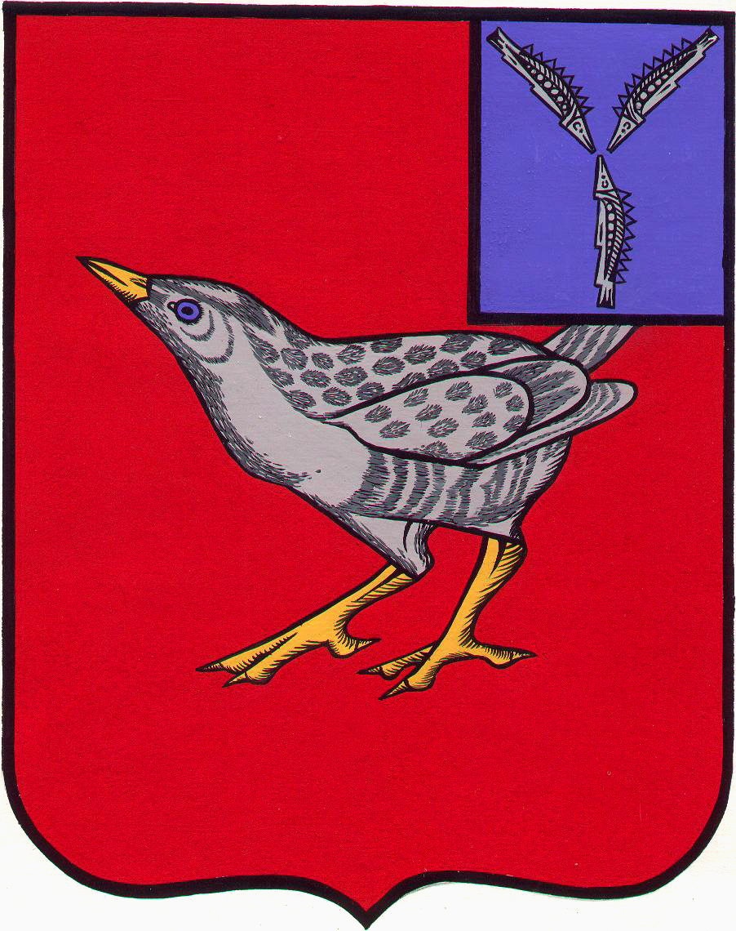

СОБРАНИЕ
ДЕРГАЧЕВСКОГО МУНИЦИПАЛЬНОГО РАЙОНА
САРАТОВСКОЙ ОБЛАСТИ
06.12.2016г. №05-24 413440 Саратовская область
р\п Дергачи, ул. М.Горького,4
тел: (845-63) 2-91-33
факс: (845-63) 2-91-38
РЕШЕНИЕ №05-24

Об установлении ставок арендной
платы за земельные участки, находящиеся
в муниципальной собственности
Дергачевского муниципального
района Саратовской области

На основании постановления Правительства Саратовской области от 27.11.2007 года №412-П (в ред. постановления Правительства Саратовской области от 27.02.2015 года №81-П), руководствуясь Уставом Дергачевского муниципального района,
Собрание решило:
1. Установить, начиная с 01 января 2017 года, годовой размер арендной платы за земельные участки предоставляемые в аренду без торгов, находящиеся в муниципальной собственности Дергачевского муниципального района Саратовской области исходя из кадастровой стоимости земельных участков и в соответствии с их видами разрешенного использования:
одна десятая процента кадастровой стоимости арендуемых земельных участков - предназначенные для размещения объектов индивидуального жилищного строительства, для ведения личного подсобного хозяйства (приусадебный участок), дачных, садоводческих и огороднических целей;
три десятых процента кадастровой стоимости арендуемых земельных участков из земель сельскохозяйственного назначения;
полтора процента кадастровой стоимости арендуемых земельных участков, изъятых из оборота или ограниченных в обороте;
три десятых процента кадастровой стоимости арендуемых земельных участков для размещения домов малоэтажной и индивидуальной жилой застройки;
двадцать пять процентов кадастровой стоимости арендуемых земельных участков для размещения индивидуальных гаражей;
два процента кадастровой стоимости арендуемых земельных участков для размещения объектов торговли, общественного питания и бытового обслуживания;
двенадцать процентов кадастровой стоимости арендуемых земельных участков для размещения производственных и административных зданий, строений, сооружений промышленности, коммунального хозяйства, материально-технического, продовольственного снабжения, сбыта и заготовок;
двадцать процентов кадастровой стоимости арендуемых земельных участков для размещения кабельных, радиорелейных и воздушных линий связи, линий радиофикации, конструктивных элементов и сооружений объектов, необходимых для эксплуатации размещения надземных сооружений инфраструктуры спутниковой связи;
три процента кадастровой стоимости арендуемых земельных участков, предназначенные для размещения офисных зданий делового и коммерческого назначения;
предназначенные для иных целей - десять процентов кадастровой стоимости арендуемых земельных участков.
2. Установить, что для пенсионеров, получающих пенсию на основании пенсионного законодательства, для граждан (физических лиц), имеющим трех и более детей, инвалидов размер рассчитанной величины арендной платы за земельные участки, уменьшается на 50 процентов.
3. Установить, что арендная плата за земельные участки вносится физическими и юридическими лицами поквартально до 10 числа месяца, следующего за оплачиваемым кварталом.
4. Признать утратившим силу решения районного Собрания от 28.03.2014 года №198-2612 «Об установлении ставок арендной платы за земельные участки ,находящиеся в муниципальной собственности Дергачевского муниципального района Саратовской области», от 28.03.2014 года №198-2611 «Об установлении порядка определения коэффициента и его значения с учетом видов разрешенного использования земельных участков на территории Дергачевского муниципального района».
5. Данное решение вступает в силу после обнародования в районной газете «Знамя труда» и размещении на официальном сайте администрации Дергачевского муниципального района.

Председатель Собрания Дергачевского
муниципального района Р.А. Шамьюнов

Глава Дергачевского
муниципального района В.В. Гречушкина

